ПУСТЬ ВСЕГДА БУДЕТ СОЛНЦЕ!

Дневной свет имеет значительное влияние на здоровье и самочувствие человека.

Со SkyMax солнце с Вами будет всегда с Вами там, где и когда захотите этого Вы.——

СИСТЕМА ИСКУССТВЕННОГО ОСВЕЩЕНИЯ

НАПОЛНИТЕ ПОМЕЩЕНИЕ ДНЕВНЫМ СВЕТОМ

Трёхмерное небо и яркий солнечный свет

Воспроизведение солнечного и инфракрасного света

Интеллектуальная система: имитация Солнечного Цикла

ТРЁХМЕРНОЕ НЕБО И ЯРКИЙ СОЛНЕЧНЫЙ СВЕТ

Ощущение дневного света достигается с помощью небесного

света и солнца. SKYMAX имитирует высококачественное

трёхмерное небо и яркий солнечный свет.



Ночь Рассвет Утро День Вечер Закат Ночь

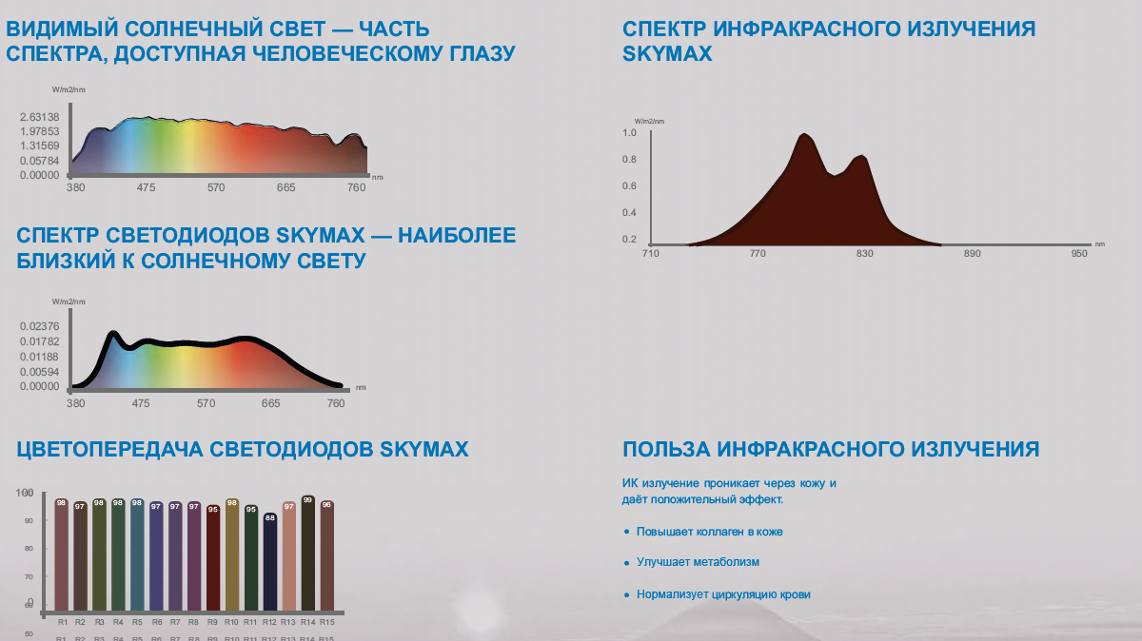

ИНТЕЛЛЕКТУАЛЬНАЯ СИСТЕМА

ИМИТАЦИЯ СОЛНЕЧНОГО СВЕТА

Интеллектуальная система позволяет подстроить режим освещения в соответствии с реальным положением солнца в настоящий момент, с учётом времени суток, времени года и места расположения.





ПАНЕЛЬ УПРАВЛЕНИЯ

Автоматическая настройка

Ручная настройка

Одна панель на 64 SKYMAX



ПРИЛОЖЕНИЕ

Bluetooth протокол

Изменение настроек

Синхронизация по времени и месту

НАИМЕНОВАНИЕ МИНИМУМ СТАНДАРТ МАКСИМУМ

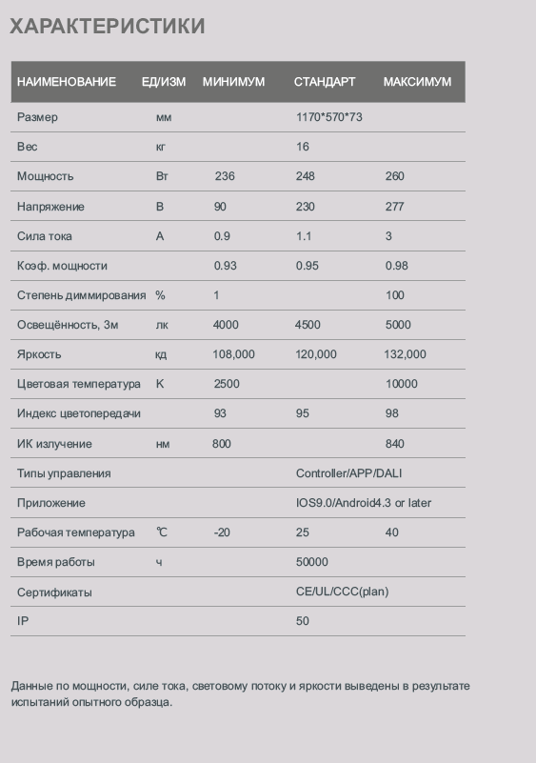

**Новые возможности:**

Видимый спектр солнечного света.

Оптимизация оптических характеристик.

Расширение функций панели управления.

Упрощение эксплуатации и ухода.

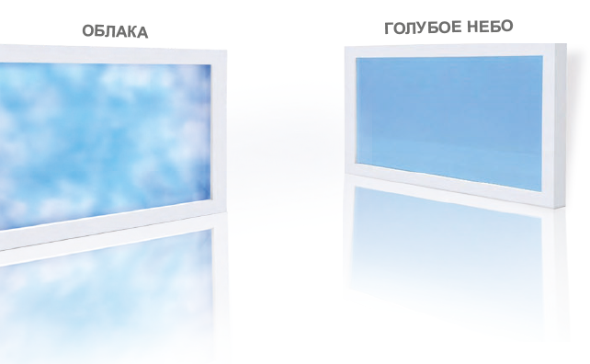

ИЗМ МИНИМУМ СТАНДАРТ МАКСИМУМ

СО ВСТРАИВАЕМОЙ МОНТАЖНОЙ РАМКОЙ

С НАКЛАДНОЙ МОНТАЖНОЙ РАМКОЙ

ПОЛЬЗА В ЦИФРАХ

Освещение, ориентированное на человека, улучшает визуальное восприятие, физические возможности, сохраняет хорошее самочувствие. Оно увеличивает продуктивность, сокращает ошибки, создаёт экономическое развитие.

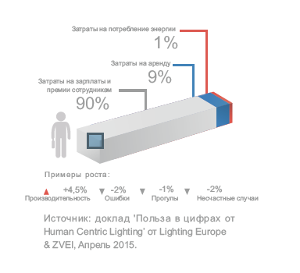

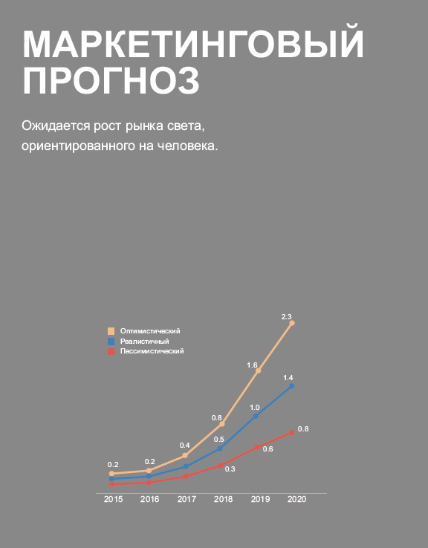

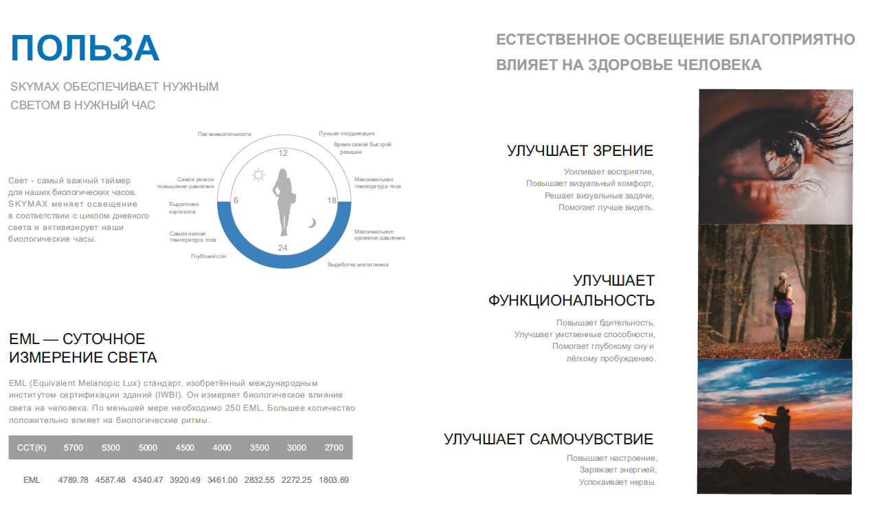

ПРИМЕНЕНИЕ

Применение

ОФИСЫ

Дневной свет в офисных помещениях и повышает эффективность рабочих процессов.

ОТЕЛИ

Дневной свет придаёт естественную и дружескую атмосферу, где люди

чувствуют себя отдохнувшими.

МЕДИЦИНСКИЕ УЧРЕЖДЕНИЯ

Дневной свет благоприятно влияет на психическое и физическое здоровье пациентов.

ОБРАЗОВАТЕЛЬНЫК УЧРЕЖДЕНИЯ

Дневной свет в школах и институтах создаёт ощущение присутствия

на природе и помогает сконцентрироваться на учёбе.

ТОРГОВЫЕ ЦЕНТРЫ

Дневной свет в торговых центрах привлекает посетителей и заставляет дольше оставаться внутри и совершать больше покупок.